Тема недели:
«Праздник День Победы. Кто защищает нашу Родину?»
Задачи: Рассказать о защитниках нашего Отечества; воспитывать любовь к Родине, уважительное отношение к ветеранам войны. Формировать представления о празднике, посвящённом Дню Победы. Учить рассказывать, отвечать на вопросы; развивать внимание, речь.

Среда (06. 05. 2020)
Математика
Тема: «Геометрические фигуры».
Цель: Учить сравнивать предметы по форме, находить предметы разных геометрических форм; закрепить знания о геометрических фигурах, развивать и совершенствовать умение ориентироваться в пространстве.
Ход занятия: Покажите ребёнку разные геометрические фигуры: (круг, овал, квадрат, и т.д.)
Игра «Найди пару»: На столе лежат перевернутые кверху карточки с цифрами и кружочками в количестве от 1 до 5. Ребёнок двигается под музыку, как только музыка заканчивается, берёт карточку находит пару: если цифра 1, то подходит к карточке с 1 кружочком и т.д.
Загадайте загадку:
Нет углов у меня,
И похож на блюдо я,
На тарелку и на крышку,
На кольцо и колесо. (Круг)
Нарисуйте круг на листе, объясните ребёнку, как надо рисовать его. Закрепите рисованием в воздухе. Покажите, как можно на круге нарисовать глазки, носик, ротик, лучики. Что получилось? (Солнышко).
Игра: «Найди и покажи»: Покажите детям картинки и предложите найти предметы, форма которых похожа на геометрические фигуры (квадрат, круг, овал, прямоугольник).
Физминутка: «Буратино потянулся».
Буратино потянулся, Руки вверх, вдох, потянулись.
Раз – нагнулся (Наклоны вперёд).
Два - нагнулся,
Руки в стороны развёл (Развести руки в стороны.)
Ключик, видно, не нашёл.
Чтобы ключик нам достать,
Нужно на носочки встать.
А сейчас предложите ребёнку закрашивать геометрические фигуры. Вы - называете геометрическую фигуру и его цвет, а ребёнок должен закрасить его именно этим цветом.
- Найдите круг, и закрасьте его зеленым цветом.
- Найдите квадрат и закрасьте его синим цветом.
- Найдите треугольник и закрасьте его красным цветом и т. д.
- А теперь ребята найдите фигуры похожие на квадрат и соедините их с квадратом и т. д.
Молодцы! Все справились с заданием.

Четверг (07. 05. 2020)
Аппликация
Тема: «Цветы победителям»
Цель: Формировать у детей представление о подвиге народа, который встал на защиту своей Родины в годы Великой Отечественной войны; воспитание чувства гордости и благодарности солдатам и офицерам Великой Отечественной войны, спасшим человечество от фашизма; воспитание уважения к ветеранам; развивать композиционные навыки, пространственные представления: выделять в работе главное и второстепенное.
Ход занятия: Беседа о важном для нашей страны событии – Дне Победы
День Победы. Майский праздник -
День Победы - Отмечает вся страна.
Надевают наши деды боевые ордена.
Их с утра зовет дорога на торжественный парад,
И задумчиво с порога вслед им бабушки глядят.
Т. Белозеров.
День Победы - самый великий и серьезный праздник для России и многих стран.
22 июня 1941 года на нашу страну без объявления войны напали враги - фашисты. Огромная, хорошо вооруженная фашистская армия хотела завоевать все страны мира, а также и нашу великую Родину. Началась Великая Отечественная война, которая продолжалась четыре года. Погибло очень много мирных жителей, детей, были разрушены города и села. Но наш храбрый народ и наша героическая армия устояли против фашистки армии, победили их и прогнали из нашей Родины. Великая Отечественная война закончилась 9 мая 1945 года. Это был великий день.
Сделайте с ребёнком цветы для победителей.
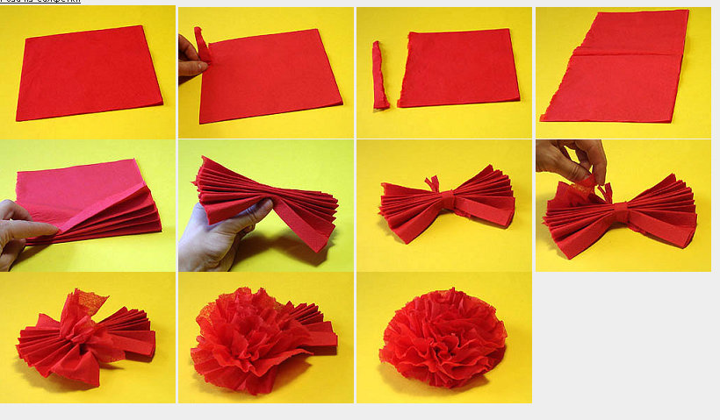
Гвоздики из салфеток

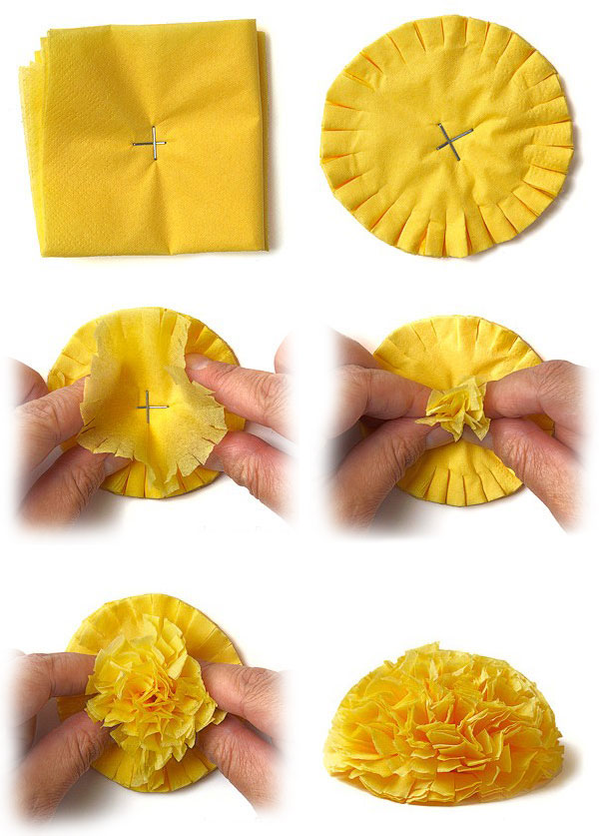
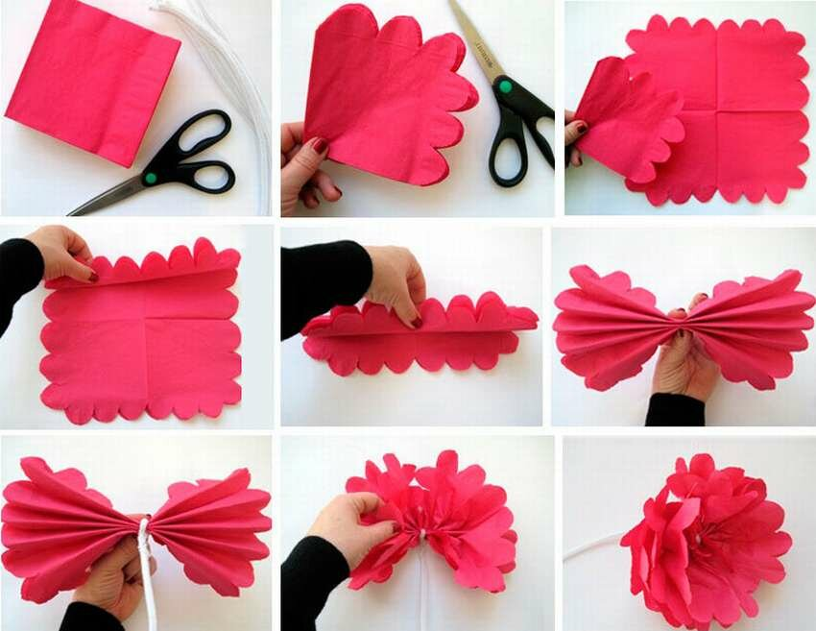

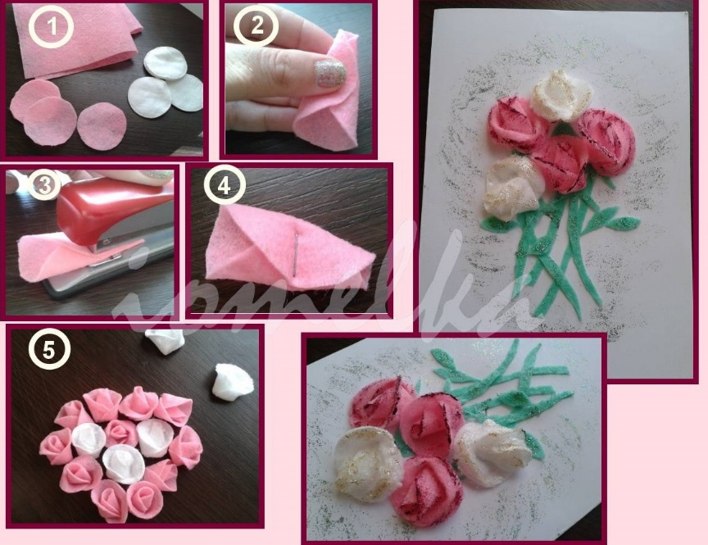
Розы из ватных дисков

ФАНТАЗИРУЙТЕ! ТВОРИТЕ! И ОБЯЗАТЕЛЬНО – ХВАЛИТЕ СВОЕГО РЕБЁНКА!
МЫ УВЕРЕНЫ – У ВАС ВСЕ ПОЛУЧИТСЯ!
Уважаемые родители! Нам будет очень приятно увидеть фото вашего совместного детского творчества!

Пятница (08. 05. 2020)
Познавательное развитие
Тема: «День Победы»
Цели: выяснить, что знают дети об этом великом празднике. Формировать представление о героизме солдат – защитников Родины. Воспитывать интерес к историческим событиям, связанным с родной страной.
Ход занятия:
Это светлый и в то же время скорбный праздник - День Победы. Никогда не изгладятся из нашей памяти те 1418 дней и ночей, когда в грохоте и огне канонад шла битва - жесточайшая из когда-либо пережитых человечеством. Сегодня мы вспоминаем горечь неудач, героизм наших бойцов и командиров, насмерть стоявших на огненных рубежах, радость побед и первых салютов в их честь, шелест победного знамени над поверженным рейхстагом, горе и слезы миллионов матерей, вдов, сирот.
Великая Отечественная война стала величайшей трагедией и испытанием сил каждого советского человека.
За подвиги на фронтах Великой Отечественной войны свыше семи миллионов воинов награждены орденами и медалями, но известно также и то, что большое количество участников войны до сих пор так и не получили заслуженных ими фронтовых наград.
Все дальше вглубь истории уходят события, связанные с Великой Отечественной войной. Но память о тех, кто героически сражался за Родину, живет в сердцах людей.
В этот светлый, но «со слезами на глазах» праздник мы приносим дань глубокого уважения тем, кто отдал жизнь за нашу землю, за ее народ. Память о них должна жить не только в обелисках и негасимом огне Великой Победы у священных могил, но и в наших сердцах.
Чтение рассказа Л. Кассиля «Памятник советскому солдату»
Начали наши войска наступать по вражеской земле. Фашистам уже дальше и бежать некуда. Засели они в главном немецком городе Берлине.
Ударили наши войска на Берлин. Начался последний бой войны. Как ни отбивались фашисты - не устояли. Стали брать солдаты Советской Армии в Берлине улицу за улицей, дом за домом. А фашисты всё не сдаются.
И вдруг увидел один солдат наш, добрая душа, во время боя на улице маленькую немецкую девочку. Видно, отстала от своих. А те с перепугу о ней забыли. Осталась бедняга одна-одинёшенька посреди улицы. А деваться ей некуда. Кругом бой идёт. Изо всех окон огонь полыхает, бомбы рвутся, дома рушатся, со всех сторон пули свистят. Вот-вот камнем задавит, осколком пришибёт. Видит наш солдат - пропадает девчонка. «Ах ты, горюха, куда же тебя это занесло, неладную.»
Бросился солдат через улицу под самые пули, подхватил на руки немецкую девочку, прикрыл её своим плечом от огня и вынес из боя.
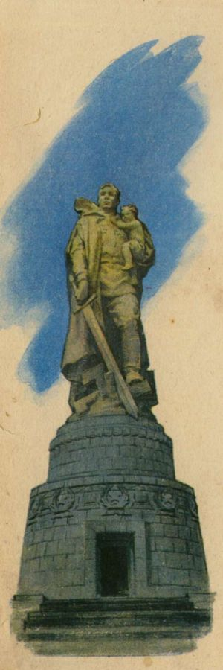
А скоро и бойцы наши уже подняли красный флаг над самым главным домом немецкой столицы.
Сдались фашисты. И война кончилась. Мы победили. Начался мир.
И построили теперь в городе Берлине огромный памятник. Высоко над домами, на зелёном холме стоит богатырь из камня - солдат Советской Армии. В одной руке у него тяжёлый меч, которым он сразил врагов-фашистов, а в другой - маленькая девочка. Прижалась она к широкому плечу советского солдата. Спас её солдат от гибели, уберёг от фашистов всех на свете детей и грозно смотрит сегодня с высоты, не собираются ли злые враги снова затеять войну и нарушить мир.
Беседа с детьми по содержанию рассказа.
- О ком этот рассказ?
- Где сражался солдат? Что чувствовал?
- Кого встретил солдат на площади?
- Почему девочка осталась одна на площади? Что испытывала?
- Почему помог девочке?
- За что советскому солдату был установлен памятник в Берлине?
- Как вы думаете, что бы сказала девочка своему спасителю спустя столько лет?
Как вы знаете, в различных городах есть памятники воинам, сражавшимся во время Великой Отечественной войны.
Победа, которую мы празднуем в семьдесят четвертый раз, была и должна остаться тем источником, который даст нам силы и надежду на лучшее будущее.

Спасибо за работу! Удачи Вам!

